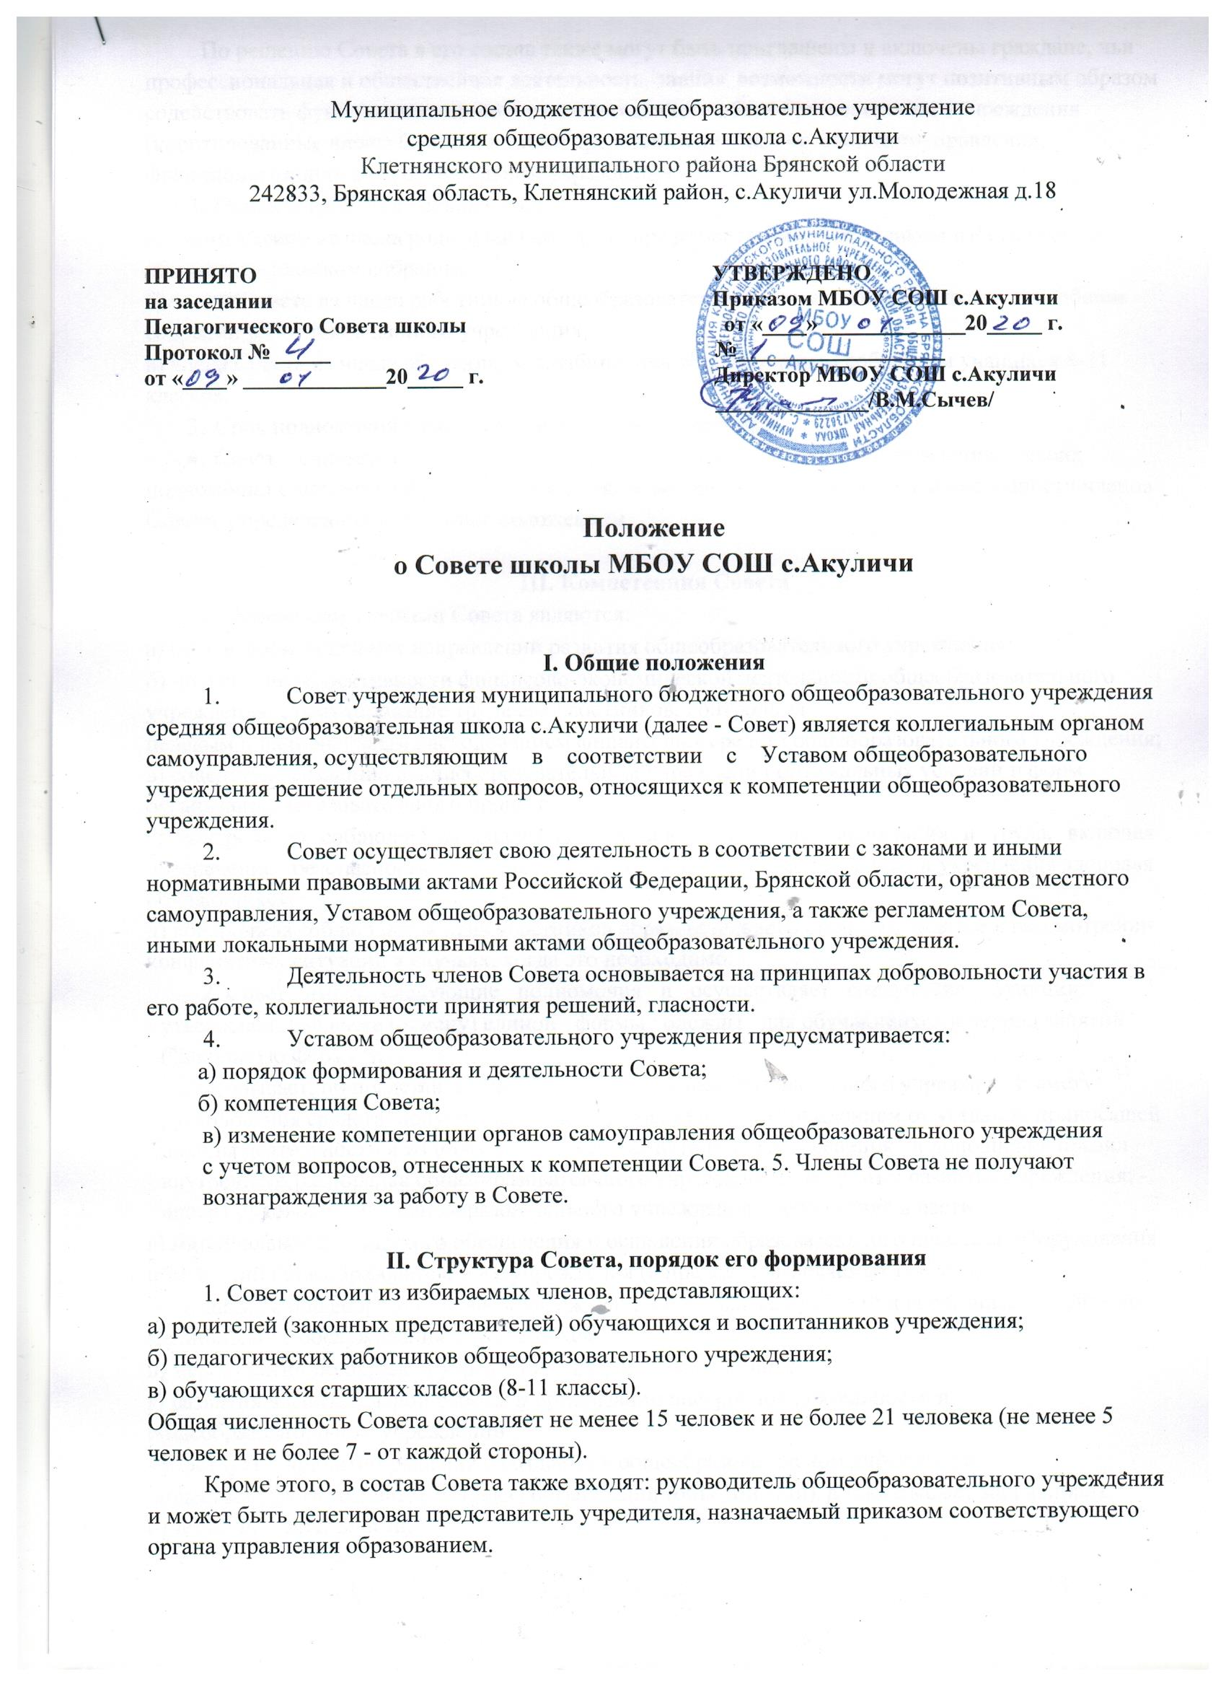

По решению Совета в его состав также могут быть приглашены и включены граждане, чьи профессиональная и общественная деятельность, знания, возможности могут позитивным образом содействовать функционированию и развитию данного общеобразовательного учреждения (кооптированные члены Совета), а также представители иных органов самоуправления, функционирующих в образовательном учреждении.
- Порядок избрания членов Совета:
а) члены Совета из числа родителей (законных представителей) обучающихся избираются на общем родительском собрании.
б) члены Совета из числа работников общеобразовательного учреждения избираются на общем собрании работников данного учреждения,
в) члена Совета из числа обучающихся избираются общешкольным собранием учащихся 8-11 классов.
- Срок полномочий Совета составляет не более двух лет.
- Совет считается сформированным и приступает к осуществлению своих полномочий с момента избрания (назначения) не менее двух третей от общей численности членов Совета, определенной настоящим положением.

Компетенция Совета
1. Основными задачами Совета являются:
а) определение основных направлений развития общеобразовательного учреждения;
б) повышение эффективности финансово-экономической деятельности общеобразовательного учреждения, стимулирование труда его работников, контроль за
целевым и рациональным расходованием финансовых средств общеобразовательного учреждения; в) содействие созданию в общеобразовательном учреждении оптимальных условий и форм организации образовательного процесса;
г) контроль за соблюдением надлежащих условий обучения, воспитания и труда, включая обеспечение безопасности образовательного учреждения, сохранения и укрепления здоровья обучающихся;
д) контроль за соблюдением прав участников образовательного процесса, участие в рассмотрении конфликтных ситуаций в случаях, когда это необходимо.
2. Совет имеет следующие полномочия и осуществляет следующие функции:
- утверждает: введение (отмену) единой формы одежды для обучающихся в период занятий ("школьную форму");
- согласовывает, по представлению руководителя общеобразовательного учреждения: смету расходования средств, полученных общеобразовательным учреждением от уставной приносящей доходы деятельности и из иных внебюджетных источников; изменения и дополнения правил внутреннего распорядка общеобразовательного учреждения; программу развития учреждения; - вносит руководителю общеобразовательного учреждения предложения в части:
а) материально-технического обеспечения и оснащения образовательного процесса, оборудования помещений общеобразовательного учреждения (в пределах выделяемых средств);
б) создания в общеобразовательном учреждении необходимых условий для организации питания, медицинского обслуживания обучающихся;
в) мероприятий по охране и укреплению здоровья обучающихся;
г) развития воспитательной работы и организации внеурочной деятельности в общеобразовательном учреждении.
- участвует в принятии решения о создании в общеобразовательном учреждении
общественных (в том числе детских) организаций (объединений), а также может запрашивать отчет об их деятельности.
- регулярно информирует участников образовательного процесса о своей деятельности и принимаемых решениях. Участвует в подготовке и согласовывает публичный (ежегодный) доклад общеобразовательного учреждения, который подписывается руководителем общеобразовательного учреждения.
- заслушивает отчет руководителя общеобразовательного учреждения по итогам учебного и финансового года. В случае признания отчета руководителя неудовлетворительным, Совет вправе направить Учредителю обращение, в котором мотивирует свою оценку и вносит предложения по совершенствованию работы администрации общеобразовательного учреждения.
- выдвигает образовательное учреждение, педагогов и обучающихся для участия в муниципальных, региональных и всероссийских конкурсах.
- рассматривает иные вопросы, отнесенные к компетенции Совета Уставом общеобразовательного учреждения.
  - Совет правомочен, при наличии оснований, ходатайствовать перед руководителем общеобразовательного учреждения о расторжении трудового договора с педагогическими работниками и работниками из числа вспомогательного и административного персонала.
  - Совет имеет право принимать изменения и (или) дополнения в Устав общеобразовательного учреждения (с последующим внесением данных изменений и дополнений на утверждение учредителя), в том числе в части определения: прав и обязанностей участников образовательного процесса; структуры, компетенции, порядка формирования и работы органов самоуправления общеобразовательного учреждения; порядка и оснований отчисления обучающихся; системы оценок при промежуточной аттестации, форм и порядка ее проведения.
  - Решения по вопросам, которые в соответствии с Уставом общеобразовательного учреждения не включены в компетенцию Совета, носят рекомендательный характер.

Организация деятельности Совета
1. Основные положения, касающиеся порядка и условий деятельности Совета, определяются Уставом общеобразовательного учреждения. Вопросы порядка работы Совета, не урегулированные Уставом, определяются регламентом Совета, принимаемым им самостоятельно.
- организационной формой работы Совета являются заседания, которые проводятся по мере необходимости, но не реже одного раза в полгода.
- заседания Совета созываются председателем Совета, а в его отсутствие - заместителем председателя. Правом созыва заседания Совета обладают также руководитель общеобразовательного учреждения и представитель учредителя в составе Совета.
- на заседании (в порядке, установленном уставом общеобразовательного учреждения и регламентом Совета) может быть решен любой вопрос, отнесенный к компетенции Совета.
- первое заседание Совета созывается руководителем общеобразовательного учреждения не позднее чем через месяц после его формирования. На первом заседании Совета, в частности, избираются председатель и секретарь Совета, при необходимости заместитель (заместители) председателя Совета. Председатель Совета не может избираться из числа работников общеобразовательного учреждения (включая руководителя), представителей учредителя.
  - Планирование работы Совета осуществляется в порядке, определенном регламентом Совета. Регламент Совета должен быть принят не позднее, чем на втором его заседании.
  - Совет имеет право создавать постоянные и временные комиссии для подготовки материалов к заседаниям совета, определять структуру и количество членов в комиссиях, утверждать задачи, функции, персональный состав и регламент работы комиссий, привлекать необходимых специалистов, не входящих в Совет. Руководитель (председатель) любой комиссии является членом Совета.
  - Заседание Совета правомочно, если на нем присутствуют не менее половины от числа членов Совета, определенного уставом общеобразовательного учреждения. Заседание Совета ведет председатель, а в его отсутствие - заместитель председателя.
  - Решения Совета, как правило, принимаются большинством голосов членов Совета, присутствующих на заседании, при открытом голосовании, и оформляются протоколом, который подписывается председателем и секретарем Совета.
  - Для осуществления своих функций Совет вправе:
а) приглашать на заседания Совета любых работников общеобразовательного учреждения для
получения разъяснений, консультаций, заслушивания отчетов по вопросам, входящим в компетенцию Совета;
б) запрашивать и получать у руководителя общеобразовательного учреждения и (или) учреди-
теля информацию, необходимую для осуществления функций Совета, в том числе в порядке контроля за реализацией решений Совета.
  - Организационно-техническое обеспечение деятельности Совета возлагается на администрацию общеобразовательного учреждения (в случае необходимости - при содействии учредителя).

Обязанности и ответственность Совета и его членов (Решения и исполнения)
- Совет несет ответственность за своевременное принятие и выполнение решений, входящих в его компетенцию. В случае непринятия решения Советом в установленные сроки руководитель общеобразовательного учреждения вправе принять решение самостоятельно.
- Учредитель вправе распустить Совет, если Совет не проводит свои заседания в течение полугода, не выполняет свои функции или принимает решения, противоречащие действующему законодательству Российской Федерации, Брянской области, Уставу и иным локальным нормативным правовым актам образовательного учреждения. В этом случае происходит либо новое формирование Совета по установленной процедуре, либо учредитель принимает решение о нецелесообразности формирования в данном учреждении Совета на определенный срок.
- Члены Совета, в случае принятия решений, влекущих нарушения законодательства Рос-
сийской Федерации, несут ответственность в соответствии с законодательством Российской Федерации.
- Решения Совета, противоречащие законодательству Российской Федерации, Уставу общеобразовательного учреждения, договору общеобразовательного учреждения и учредителя, недействительны с момента их принятия и не подлежат исполнению руководителем общеобразовательного учреждения, его работниками и иными участниками образовательного процесса. Руководитель учреждения или представитель учредителя вправе внести в Совет представление о пересмотре такого решения. Если принятое решение не будет пересмотрено Советом, учредитель имеет право его отменить.
- В случае возникновения конфликта между Советом и директором общеобразовательного учреждения (несогласия директора с решением Совета и/или несогласия Совета с решением/приказом директора), который не может быть урегулирован путем переговоров, решение по конфликтному вопросу принимает учредитель.
- Члены Совета обязаны посещать его заседания. Член Совета, систематически (более двух раз подряд) не посещающий заседания без уважительных причин, может быть выведен из его состава по решению Совета.
7.Член Совета выводится из его состава по решению Совета в следующих случаях: по желанию члена Совета, выраженному в письменной форме; при отзыве представителя учредителя; при увольнении с работы руководителя общеобразовательного учреждения или увольнении работника Учреждения, избранного членом Совета, если они не могут быть кооптированы (и/или не кооптируются) в состав Совета после увольнения; в случае совершения противоправных действий; при выявлении следующих обстоятельств, препятствующих участию члена Совета в работе Совета: лишение родительских прав, судебное запрещение заниматься педагогической и иной деятельностью, связанной с работой с детьми, признание по решению суда недееспособным, наличие неснятой или непогашенной судимости за совершение уголовного преступления.
- После вывода (выхода) из состава Совета его члена должны быть приняты меры для его замещения посредством довыборов либо кооптации.
- Выписка из протокола заседания Совета с решением об изменении состава Совета направляется учредителю.

